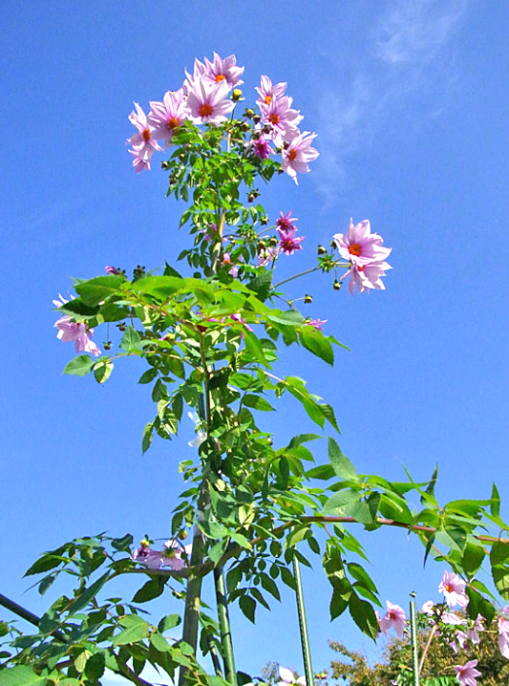
2013年 久里浜花の国
ウインターイルミネーション
１２万球の光が繰り広げるメルヘンの世界
★期 間：11月30日（土）～12月25日（水）
★場 所：コスモス・ポピー園前広場
（レストランうおくに前）
★時 間：17時～20時
★ご来場は、公共交通機関をご利用ください。

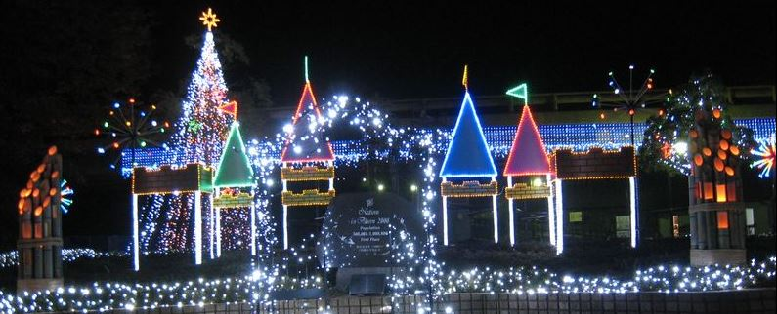

「手順」

◆先に文字を打ち込む
2013年 久里浜花の国
ウインターイルミネーション
12万球の光が繰り広げるメルヘンの世界
①TextBoxに右の様に文字を打ち込み
2013年・・・ 20pt
ウインター・・・46pt
12万球の光が・・・ 12pt
・書体はいずれも「HGP創英角ポップ体、斜体、」書式～「ワードアートのスタイル」欄～
「文字の輪郭」～白色を選び、太さを「2013年・・・」と「12万球の光が・・・」を
1pt、「ウインターイルミ・・・」は1.5ptとする
・記入が終わったら、塗りつぶしなし、枠線なし とする

②TextBoxで右の様に文字を打ち込み
★期間：11月30日（土）～・・・
★場所：コスモス・ポピー・・・
★時間：17時～・・・
★ご来場は、公共機関を・・・
上3行は20pt、下1行は14ptとする
・書体は、ARPハイカラPOP体 とする
文字に色を付け（テーマ色下から3番目）し
文字の輪郭を黒色1PTとする
・記入が終わったら、塗りつぶしなし、枠線なし とする

◆画像入れ
①下部のイルミネーションの画像は、
・挿入～図形～星とリボン～「横巻き」の図形を取り込み
・インターネット～花の国 イルミネーション 画像から横長の絵を選び→スタート～Snipping
Toolを使いデスクトップに画像を貼付け後、横巻きの図をクリック～書式～図形の塗りつぶし～
図～先ほどデスクトップに貼り付けたイルミネーションの画像を取り込む
・図形「横巻き」の枠線を消し、画像の周囲を別色で塗りつぶす

②背面の花は、花の国 皇帝ダリア で検索し、インターネット～スクリンショットで貼付ける
この時、カーソルを文字の外に置いて、置く事
大きさを広げ、背面に持っていく
・記入が終わったら、周囲をぼかす

